Câu 1: [2D1-1.1-4] Cho hàm số liên tục trên đoạn và có bảng biến thiên như hình vẽ dưới đây
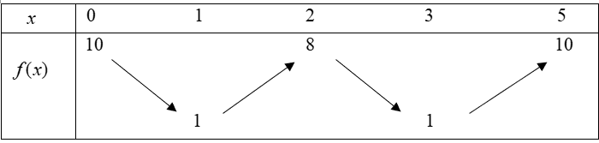
Có bao nhiêu giá trị nguyên của để phương trình có nghiệm trên đoạn ?
A. 4. B. 7. C. 6. D. 5.
Lời giải
Chọn D
Từ bảng biến biến hàm số suy ra tại và tại .
Ta có phương trình
Xét hàm số
Có .
.
Ta có: , và nên suy ra:
tại và tại .
Xét hàm số trên đoạn . Do
nên tại và tại .
Để phương trình đã cho có nghiệm trên đoạn thì .
Vậy có 5 giá trị của tham số .
Share by VnTeach.Com

